Szerkesztési segédlet
a Cvonline.hu önéletrajz sablonjaihoz

1. Arckép és kis képek kicserélése:
- Jobb klikk a képen az egérrel, majd felugró ablak listájából ki kell választani: Objektum formázása
- A képernyő jobb oldalán megjelenő kép formázása ablakban a festékes bödönre kell kattintani és a megjelenő két szövegből a kitöltés nevűt kell választani.
- A kitöltés résznél, a kitöltés képpel vagy anyagmintával szöveg elé kell tenni a teli karika jelet, majd a képforrás résznél a fájlból töltsd fel a kiválasztott képet.

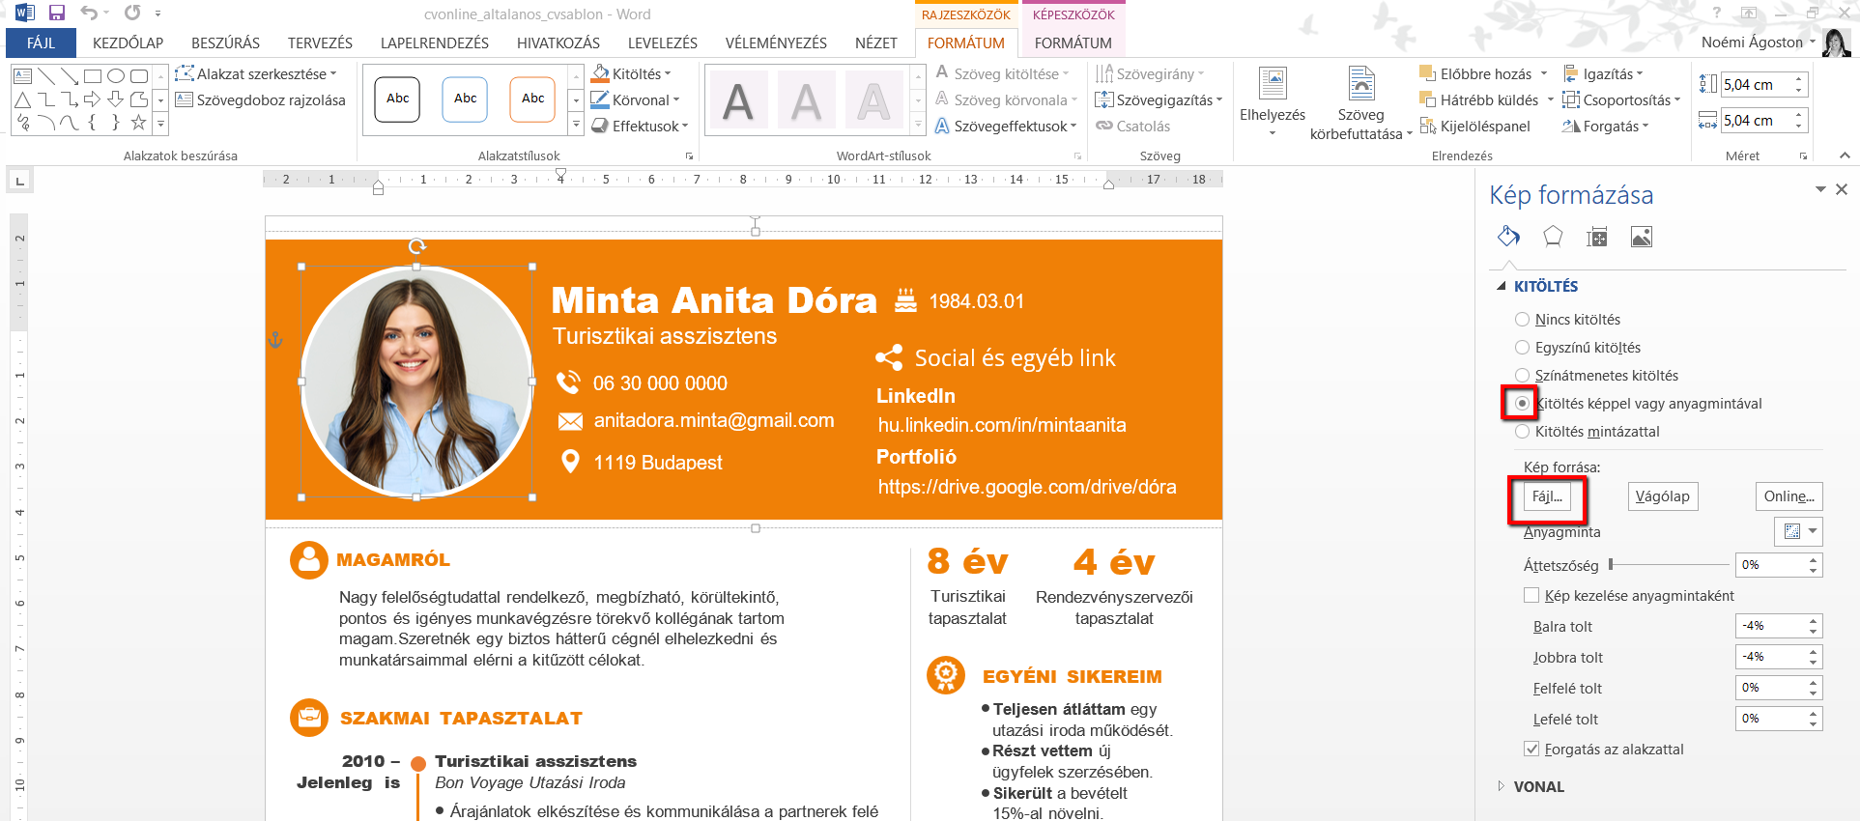

2. Ikonok háttér színének cseréje:
- Össze van csomagolva a fehér ikon és a háttér dupla kattal ki kell választani a sárga hátteret és jobb klikk rajta aztán: Objektum formázása szót kell kiválasztani a felugró ablakból.
- Innen ugyanaz a folyamat majdnem, mint az arckép cseréjénél, csak a kitöltésnél az egyszerű kitöltést kell választani és a színnél ki kell választani a színt, amit szeretnél.
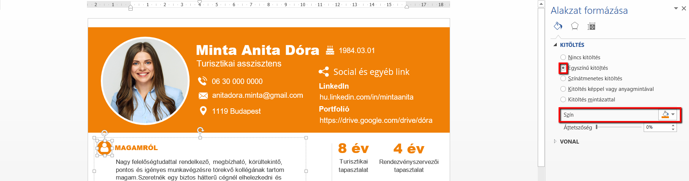

3. Háttérszín csere:
Ugyanaz a folyamat, mint az ikon színének cseréje esetén, tehát:
- Dupla katt a háttéren és jobb klikk rajta aztán: Objektum formázása szót kell kiválasztani a felugró ablakból.
- A képernyő jobb oldalán megjelenő kép formázása ablakban a festékes bödönre kell kattintani és a megjelenő két szövegből a kitöltés nevűt kell választani.
- A kitöltésnél az egyszerű kitöltést kell választani és a színnél ki kell választani a színt, amit szeretnél.

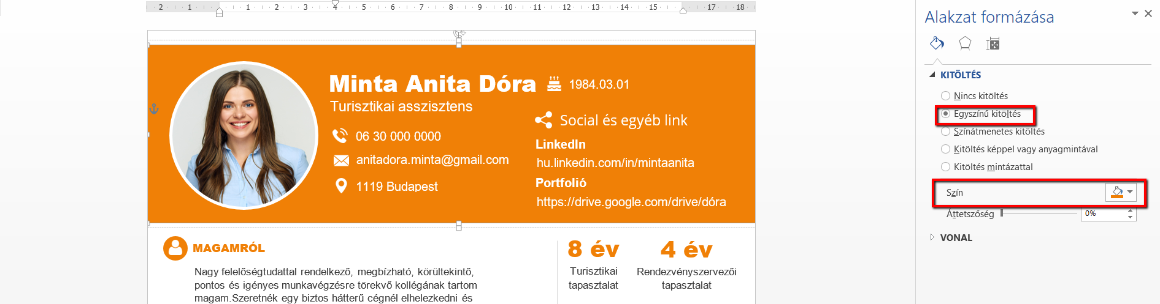

4. Készségek és tudásszint jelölőinek szerkesztése:
1. Dupla klikk a körön vagy a kockán, ezzel kerül kijelölésre.
2. A kockák és körök átszínezhetőek. A felső menünk a duplaklikk hatására a formátum fülre ugrik. Az alakzatstílusok résznél a kitöltés szöveg melletti háromszögre kell kattintani és a lehulló listából a további kitöltőszínek szövegre kell kattintanunk.
3. A színek nevű felugró ablakban az egyéni szóra kell kattintanunk és beírni az RGB színkódját a másik pötty színének.
4. Tehát, ha sárga helyett szürkére színeznénk a pöttyöt, akkor az előbb leírt módszerrel a szürke szín színkódját előbb meg kell néznünk és utána tudjuk itt módosítani sárgáról szürkére azt.
